遠東科技大學
發展典範科技大學產學研發中心計畫成果發表會議程
【指導單位】教育部技職司
【執行單位】遠東科技大學
【活動時間】102年11月26日(二) 10點00分開始
【活動地點】本校光電大樓1樓－產品設計中心
時 間 | 議 程 | 內容 | 備註
09:30-10:00 | 貴賓報到
10:00-10:20 | 剪綵儀式 | 產品設計中心啟用儀式
10:20-10:30 | 開幕式 | 遠東科技大學校長 致歡迎詞
10:30-11:40 | 成果簡報 | 由研究發展處 葉彥良研發長及相關技術單位說明
10:30-11:00 | 自由參觀  暨意見交流

遠東科技大學
發展典範科技大學產學研發中心計畫成果發表會出席回函
ㄧ、出席回函
學校或公司名稱
(請填寫全銜)
姓名 | 職稱 | 連絡電話 | E-mail | 車號
(表格請自行新增)
- 報名方式：
- E-mail：peiling@cc.feu.edu.tw（研發處－吳珮鈴小姐）
- 傳真：06-5977115方式回傳。
請於11月22(三)下班前回傳，謝謝。

二、會議場地
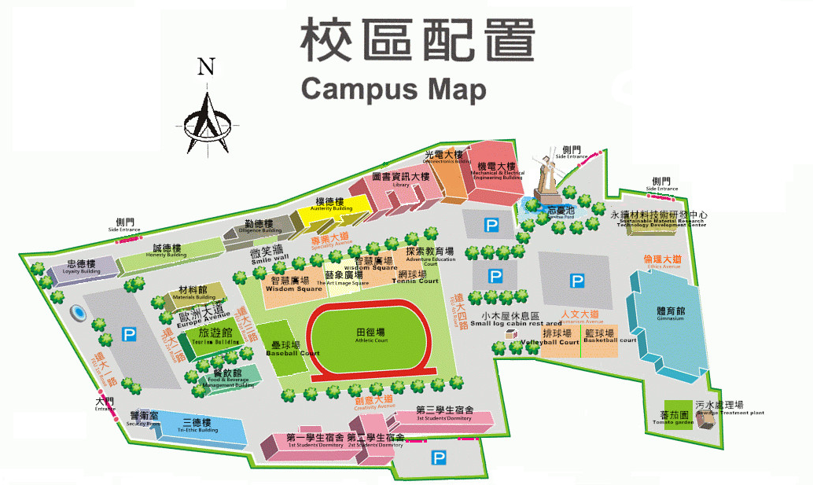
成果展地點
光電大樓1F－產品設計中心

遠東科技大學 學校位置圖
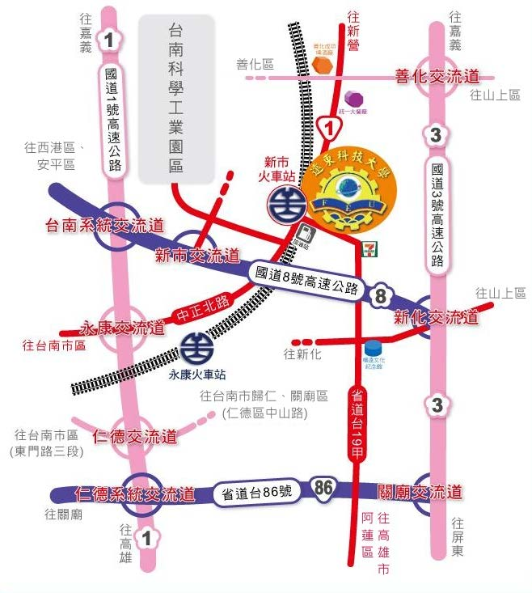

1. 搭乘飛機：由台南機場搭計程車至本校約三十分鐘。
2. 搭乘火車：由台南火車站至新市站下車約十二分鐘，新市站至本校步行約七分鐘。
3. 搭乘高鐵：由高鐵台南站搭計程車至本校約三十分鐘。
4. 搭乘興南客運：由台南經台一線省道至新市站下車約四十分鐘。
5. 開車經由高速公路：（南下）過新市收費站，接八號東西快速道路，由新市匝道下經台一線至本校約三分鐘。（北上）由新市交流道往新市方向，經台一線省道至本校約十分鐘。
6. 開車經由台一線省道：由台南火車站至本校約四十分鐘。

